**龙安区执法局**

**2020年度部门预算**

单 位 负 责 人：陈军

负责人联系方式：13903729396

公 开 负 责 人：陈军

负责人联系方式：13903729396

公 开 时 间：2020年 7 月 9 日

（单位公章）

目录

第一部分 龙安区执法局部门概况

一、主要职能

二、部门预算单位构成

第二部分 龙安区执法局2020年度部门预算情况说明

一、收入支出预算总体情况说明

二、收入预算总体情况说明

三、支出预算总体情况说明

四、财政拨款收支预算总体情况说明

五、一般公共预算支出情况说明

六、支出经济分类情况说明

七、政府性基金预算支出情况说明

八、“三公”经费支出预算情况说明

九、其他重要事项的情况说明

第三部分 主要名词解释

第四部分 附件及其他

附件：龙安区执法局2020年度部门预算表

一、部门收支总体情况表

二、部门收入总体情况表

三、部门支出总体情况表

四、财政拨款收支总体情况表

五、一般公共预算支出情况表

六、一般公共预算基本支出情况表

七、一般公共预算“三公”经费支出情况表

八、政府性基金预算支出情况表

九、项目支出预算明细表

第一部分

龙安区执法局**部门概**况

一、龙安区执法局**部门主要职责**

（一）安阳市龙安区城市管理行政执法局主要职责：

1、贯彻实施国家、省、市有关城市管理行政执法工作的方针、政策、法律和规章。研究制定全区城市管理行政执法工作的发展战略、中长期规划和年度计划，并组织实施。2、负责全区范围内除市区主要干道、城市出入口、火车站、汽车站、景区及各类广场周边等重点区域以外违法设置户外广告及辖区所有牌匾字号的管理和查处。3、负责全区城市建设用地范围内居民、村民私有住房（含村民自建楼房）和城市建设用地范围外的违反城乡规划建设行为的查处。4、负责本级行政许可的审核工作。5、负责辖区内非机动车乱停乱放查处。6、负责对全区内违反市容环境卫生管理、城市绿化管理、市政管理方面违法行为的查处。7、负责对全区内社会生活噪声污染、建筑施工噪声污染的查处；对于饮食服务业油烟污染的查处；对向大气排放粉尘、恶臭气体或者其他含有有毒物质气体的查处；对在人口集中地区焚烧产生有毒有害烟尘和恶臭气体的物质的查处。8、负责对辖区内无照商贩的查处。9、承办区政府交办的其他事项。

安阳市龙安区城管监察大队主要职责：

1. 贯彻执行省、市有关城市管理的政策、法规。宣传法规，提高市民城市卫生意识；2、负责辖区“六乱”（乱摆乱卖、乱停乱放、乱搭乱建、乱拉乱挂、乱挖乱堆、乱写乱贴）和市容市貌卫生环境的监察和执罚工作；3、负责辖区“门前三包”（包卫生、包绿化、包秩序）的检查督促工作，对不落实者按有关规定进行处罚。

安阳市龙安区园林绿化中心主要职责：

1、贯彻落实国家、省、市有关城市园林绿化和全民义务植树方面的政策、法律、法规、规章和文件，依法搞好本区域内城市园林绿化的规划、建设、保护和管理；2、根据城市建设总体规划和城市园林绿化规划，制定本区域内的绿化规划，并分期组织实施。按照《城市绿化条例》和《安阳市实施<城市绿化条例>办法》，搞好本区域绿化工程的设计、施工和验收。凡未经批准的方案或未按批准的方案施工的，可报城市绿化行政主管部门责令停止施工，限期改正或采取补救措施。3、负责本区域内各单位及区管绿地的绿化种植和绿化设施建设任务分配、检查、验收，并做好区管绿地的后期管养工作；大力推广屋顶绿化和垂直绿化；4、搞好建城区园林单位和园林小区达标建设，有计划的创建省级、市级“园林单位”和“园林小区”。对辖区内单位和居民庭院、居住区的绿化进行普查、登记、建立绿化档案，并经常检查指导。对各单位绿化工作人员进行培训。

二、龙安区执法局**部门预**算单位构成

1、龙安区执法局内设3个职能股室和2个二级机构（龙安区龙安区城管监察大队规格副科级，财政全额拨款事业单位；园林绿化中心规格股级，自收自支事业单位）

2．机构人员情况。安阳市龙安区城市管理行政执法局及二级机构人员共有编制120人：其中行政编制4人，事业编制116人；在职职工99人，离退休人员4人。

第二部分

**龙安区执法局2020年度部门预算情况说明**

一、收入支出预算总体情况说明

龙安区执法局2020年收入总计1428.79万元，支出总计1428.79万元，与2019年相比，收入总计增加165.01万元，增长13.06%；支出总计增加165.01万元，增长13.06%。主要原因：增人、增资。

二、收入预算总体情况说明

龙安区执法局2020年收入合计1428.79万元，其中：一般公共预算1428.79万元; 政府性基金收入0万元；国有资本经营预算收入0万元；事业收入0万元；其他收入0万元。

三、支出预算总体情况说明

龙安区执法局2020年支出合计1428.79万元，其中：基本支出906.31万元，占63.43%；项目支出522.47万元，占36.57%。

四、财政拨款收入支出预算总体情况说明

龙安区执法局2020年一般公共预算收支预算1428.79万元，政府性基金收支预算0万元。与 2019年相比，一般公共预算收支预算增加165.01万元，增长13.06%，主要原因：增人、增资；政府性基金收支预算增加0万元，增长0%。

五、一般公共预算支出预算情况说明

龙安区执法局2020年一般公共预算支出年初预算为1428.79万元。主要用于以下方面：机关事业单位基本养老保险缴费（类208）支出100.06万元，占7%；其他社会保障和就业支出（类208）支出2.19万元，占0.15%；公务员医疗补助（类210）支出37.61万元，占2.63%；其他行政事业单位医疗支出（类210）支出43.88万元，占3.07%；其他城乡社区管理事务支出（类212）支出879.81万元，占61.59%；城乡社区环境卫生（类212）支出290.19万元，占20.31%；住房保障（类221）支出75.05万元，占5.25%。

六、支出预算经济分类情况说明

按照《财政部关于印发<支出经济分类科目改革方案>的通知》（财预〔2017〕98号）要求，从2019年起全面实施支出经济分类科目改革，根据政府预算管理和部门预算管理的不同特点，分设部门预算支出经济分类科目和政府预算支出经济分类科目，两套科目之间保持对应关系。为适应改革要求，我部门《支出经济分类汇总表》由上年仅反映一般公共预算基本支出经济分类科目预算，调整为按两套经济分类科目分别反映不同资金来源的全部预算支出。

（一）2020年执法局部门预算支出1428.79万元，具体分为：

工资福利支出（类301）885.64万元，包括基本工资（款01）296.58万元、津贴补贴（款02）314.6万元、绩效工资（款07）15.67万元、机关事业单位基本养老保险缴费（款08）100.06万元、职工基本医疗保险缴费（款10）43.88万元、公务员医疗补助缴费（款11）37.61万元、其他社会保障缴费（款12）2.19万元、住房公积金（款13）75.05万元；

对个人和家庭补助支出（类303）1.48万元，包括退休费（款02）1.48万元；

商品和服务支出（类302）19.2万元，包括办公费（款01）5万元、水费（款05）0.2万元、电费（款06）4万元、邮电费（款07）3.72万元、差旅费（款11）2万元、公务接待费（款17）0.28万元、公务用车运行维护费（款31）3万元、其他商品和服务支出(款99)1万元；

（二）龙安区执法局2020年政府预算支出906.32万元。具体分为：

机关工资福利支出（类501）支出885.64万元，包括基本工资（款01）296.58万元、津贴补贴（款01）314.6万元、绩效工资（款01）15.67万元、机关事业单位基本养老保险缴费（款02）100.06万元、职工基本医疗保险缴费（款02）43.88万元、公务员医疗补助缴费（款02）37.61万元、其他社会保障缴费（款02）2.19万元、住房公积金（款03）75.05；

对个人和家庭补助支出（类509）1.48万元；

机关商品与服务支出（类502）19.2万元，包括办办公费（款01）5万元、水费（款01）0.2万元、电费（款01）4万元、邮电费（款01）3.72万元、差旅费（款01）2万元、公务接待费（款06）0.28万元、公务用车运行维护费（款08）3万元、其他商品和服务支出(款99) 1万元；

七、政府性基金预算支出情况说明

龙安区执法局2020年没有使用政府性基金预算拨款安排的支出。八、 “三公”经费支出预算情况说明

龙安区执法局2020年“三公”经费预算为23.5万元：其中财政拨款3.28万元（公务接待费0.28万元，公务用车维护费3万元）；罚没返还支出20.22万元（公务接待费1.22万元，公务用车维护费19万元）。2020年“三公”经费支出预算数比 2019年增加0万元。

具体支出情况如下：

**（一）因公出国（境）费**0万元，主要用于单位工作人员公务出国（境）的住宿费、旅费、伙食补助费、杂费、培训费等支出。因公出国（境）费预算数与2019年相比，增加0万元。主要原因：工作性质无出国（境）费。

**（二）公务用车购置及运行费**22万元，其中，公务用车购置费0万元；公务用车运行维护费22万元，主要用于开展工作所需公务用车的燃料费、维修费、过路过桥费、保险费、安全奖励费用等支出。公务用车购置费预算数与 2019 年相比，增加0万元。公务用车运行维护费预算数比 2019年增加0万元，与上年持平。

**（三）公务接待费**1.5万元，主要用于按规定开支的各类公务接待（含外宾接待）支出。公务接待费预算数比 2019年增加0万元。与上年持平.

九、其他重要事项的情况说明

**（一）机关运行经费支出情况**

执法局2020年机关运行经费支出预算19.2万元，主要保障机构正常运转及正常履职需要。

**（二）政府采购支出情况**

2020年政府采购预算安排0万元，其中：政府采购货物预算0万元、政府采购工程预算0万元、政府采购服务预算0万元。

**（三）重点项目预算绩效目标等情况说明**

2019年，我部门共开展预算绩效项目0个，涉及预算资金0万元，其中0项目0元.2020年，我部门编制绩效目标的预算项目共0个，预算资金共0万元。

**（四）国有资产占用情况。**

2019年末，我部门共有车辆14辆，其中：一般公务用车1辆、一般执法执勤用车0辆、特种专业技术用车0辆，其他用车13辆，其他用车主要是行政执法车辆；单价50万元以上通用设备0台（套），单位价值100万元以上专用设备0台（套）。

**（五）专项转移支付项目情况**

执法局2020年没有负责管理的专著转移支付项目**。**

**(六)扶贫项目及资金安排情况**

龙安区执法局2020年年初未安排专项扶贫项目资金。

第三部分主要名词解释

一、财政拨款收入：是指同级财政当年拨付的资金。

二、事业收入：是指事业单位开展专业活动及辅助活动所取得的收入。

三、其他收入：是指部门取得的除“财政拨款”、“事业收入”、“事业单位经营收入”等以外的收入。

四、用事业基金弥补收支差额：是指事业单位在当年的“财政拨款收入”、“事业收入”、“经营收入”和“其他收入”不足以安排当年支出的情况下，使用以前年度积累的事业基金（即事业单位以前各年度收支相抵后，按国家规定提取、用于弥补以后年度收 支差额的基金）弥补当年收支缺口的资金。

五、基本支出：是指为保障机构正常运转、完成日常工作任务所必需的开支，其内容包括人员经费和日常公用经费两部分。

六、项目支出：是指在基本支出之外，为完成特定的行政工作任务或事业发展目标所发生的支出。

七、“三公”经费：是指纳入同级财政预算管理，部门使用财政拨款安排的因公出国（境）费、公务用车购置及运行费和公务接待费。其中，因公出国（境）费反映单位公务出国（境）的住宿费、旅费、伙食补助费、杂费、培训费等支出；公务用车购置及运行费反映单位公务用车购置费及租用费、燃料费、维修费、过路过桥费、保险费、安全奖励费用等支出；公务接待费反映单位按规定开支的各类公务接待（含外宾接待）支出。

八、机关运行经费：是指为保障行政单位（含参照公务员法管理的事业单位）运行用于购买货物和服务的各项资金，包括办公及印刷费、邮电费、差旅费、会议费、福利费、日常维修费及一般设备购置费、办公用房水电费、办公用房取暖费、办公用房物业管理费、公务用车运行维护费以及其他费用。

第四部分 附件及其他

附件：执法局2020年度部门预算表

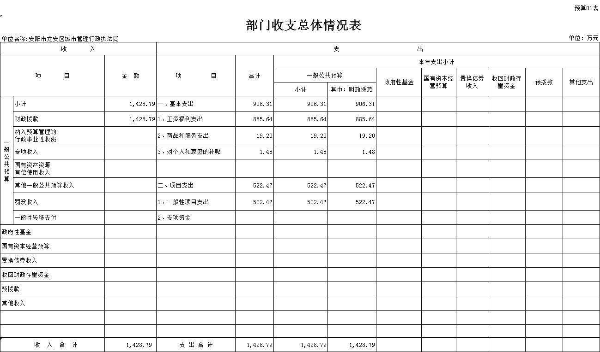

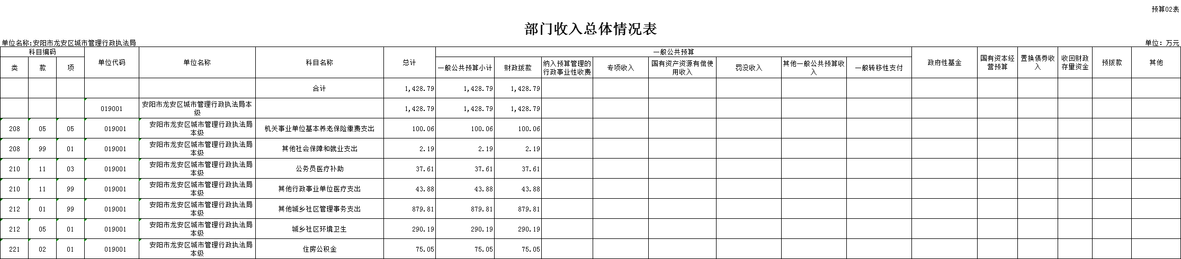

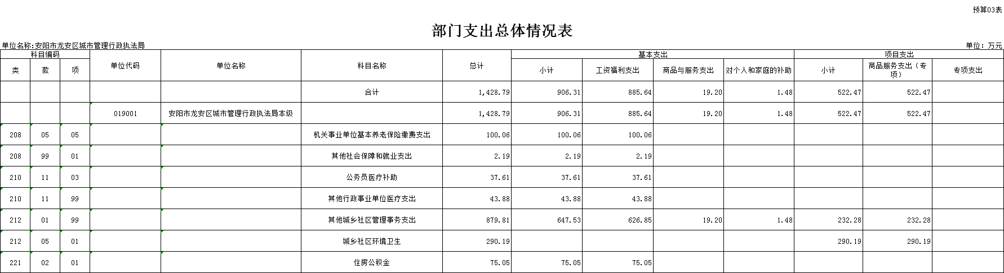

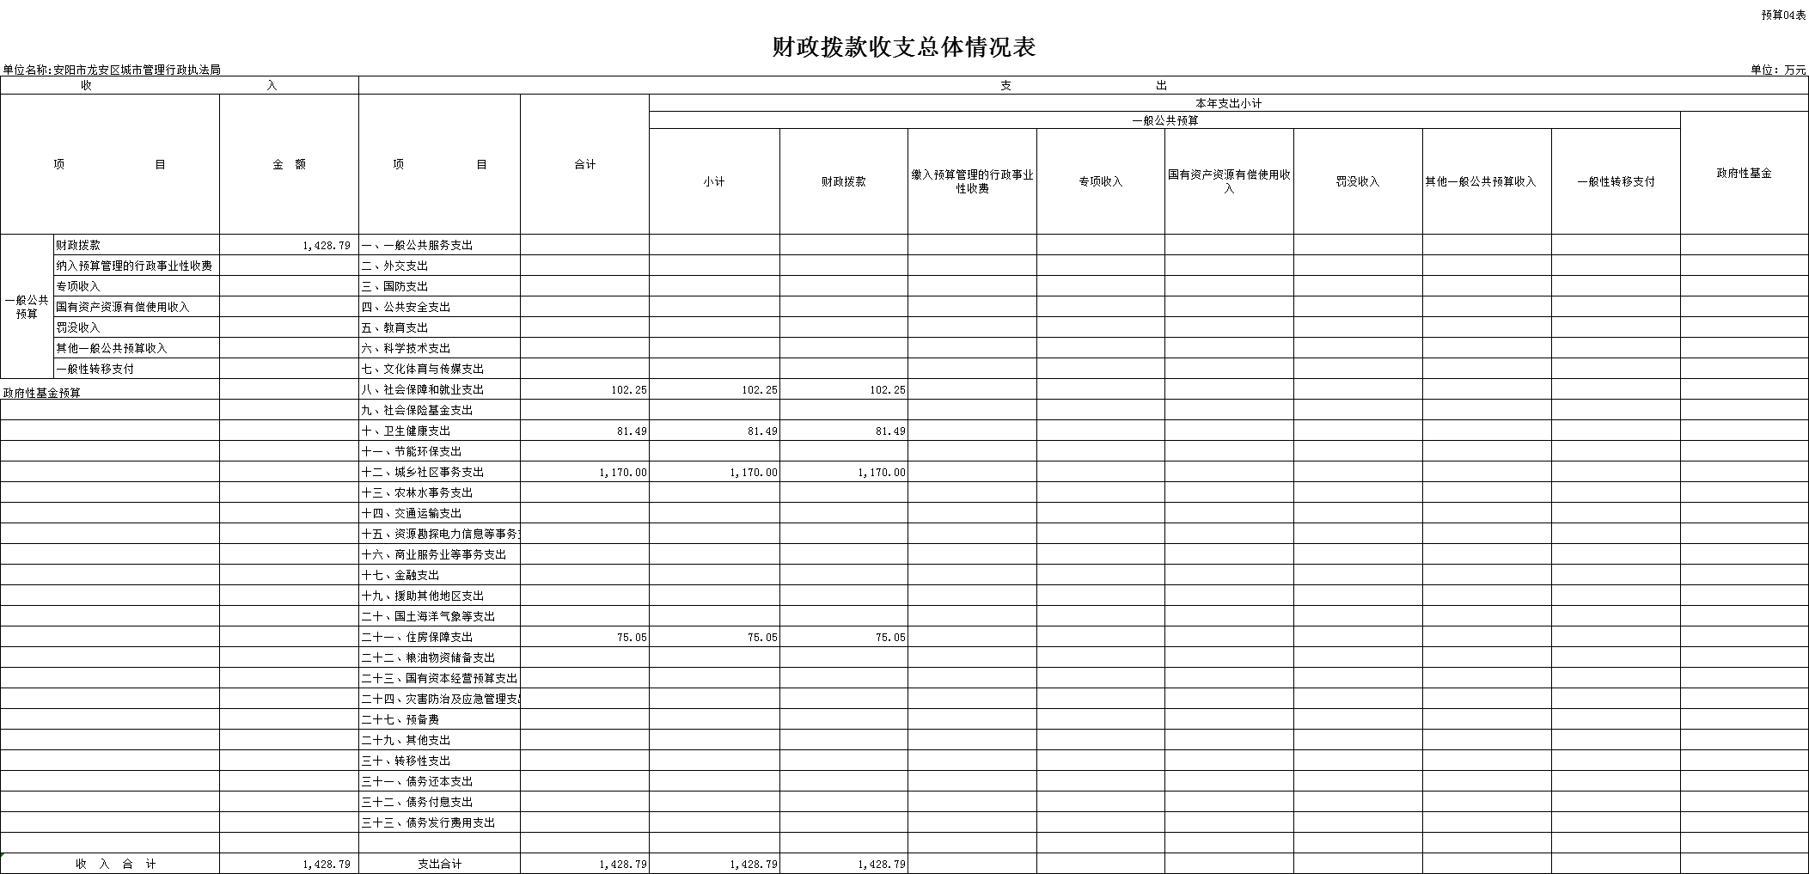

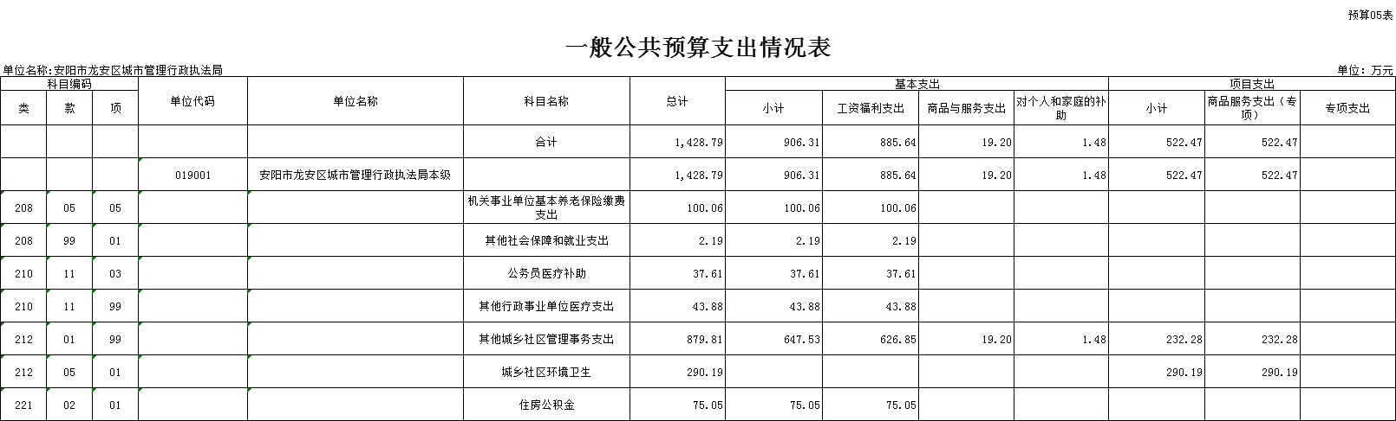

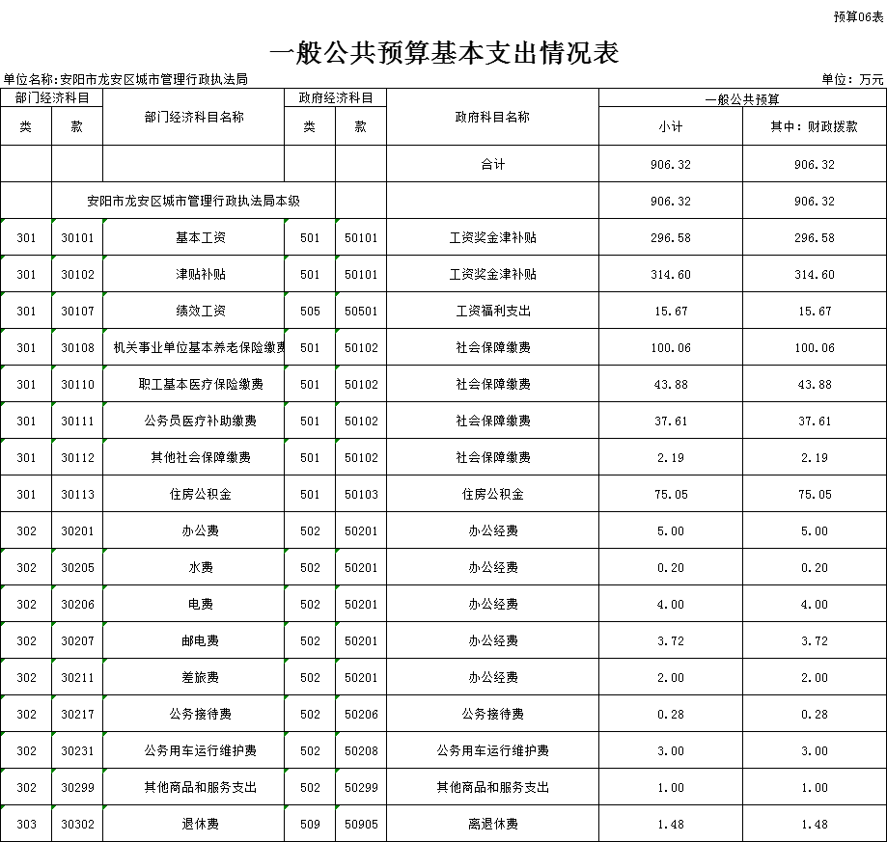

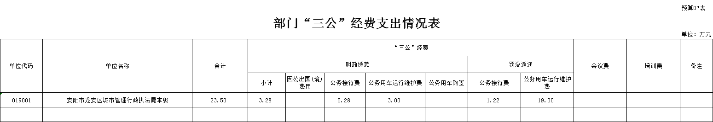



本单位没有政府性基金支出

